Inventário
A administração do inventário, em vez de ser uma lista escrita, deve ser um objeto de verdade. Isso aumenta a dinâmica de gestão do inventário e deixa a posse do objeto mais lúdica!
Ensaios
O sistema de ensaios substitui o sistema convencional de experiência. Os ensaios funcionam como uma forma de progressão constante em tempo real do personagem. Essa progressão acompanha os tipos de experiência que o personagem vivencia, dando-lhe a capacidade de usufruir temporariamente de vantagens associadas à categoria de experiência vivenciado pelo personagem.
Exemplos:
John (nível 1) e Liza (nível 3) discutem o melhor plano para invadir o esconderijo da gangue local e resgatar o pequeno Stuart. John havia monitorado durante os últimos três dias o beco imundo, dando-lhe uma boa ideia da movimentação dos únicos 2 guardas identificados neste período. Liza por sua vez, despendia este tempo frequentando o velho botequim da senhora Laura, que servia como ponto de encontro dos criminosos.
Considerando que John realizou seus feitos furtivamente com sucesso e analisou a movimentação da gangue, ele recebe o direito de adquirir um ensaio do tipo FURTIVO. John consulta a tabela de ensaios furtivos de nível 1 em busca da melhor vantagem temporária para esta cena.
Como Liza usou sua interação social para conviver no botequim local, ela terá o direito de adquirir um ensaio SOCIAL da tabela de nível 3 ou inferior, procurando o mais vantajoso para ela.
Como John já possuía 7 ensaios até aquele momento, ao receber o oitavo, ele ganhará um ponto de experiência e todos os outros ensaios serão apagados.
Como Liza só precisa de mais um ponto de experiência para upar e já possui 7 ensaios até aquele momento, ao receber o oitavo, ela receberá o ponto de EXP e terá direito a subir para o nível 4. Caso seja o momento de escolher um ensaio fixo (de acordo com a tabela de EXP), ela escolherá um ensaio do seu próximo nível para ter permanentemente de acordo com os pré-requisitos e apagará todos os ensaios temporários da ficha.
Brainstorm Mundos
Os três planos estavam separados e agora todos estão no mesmo, aqui está o encontro dos três planetas:
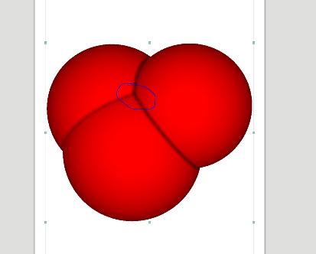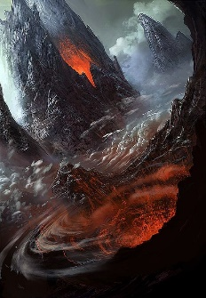

Quanto mais próximo das interseções dos planetas, mais hostil é a vida e maiores são os perigos. Quanto mais distante, mais a forma original do planeta se manifesta.
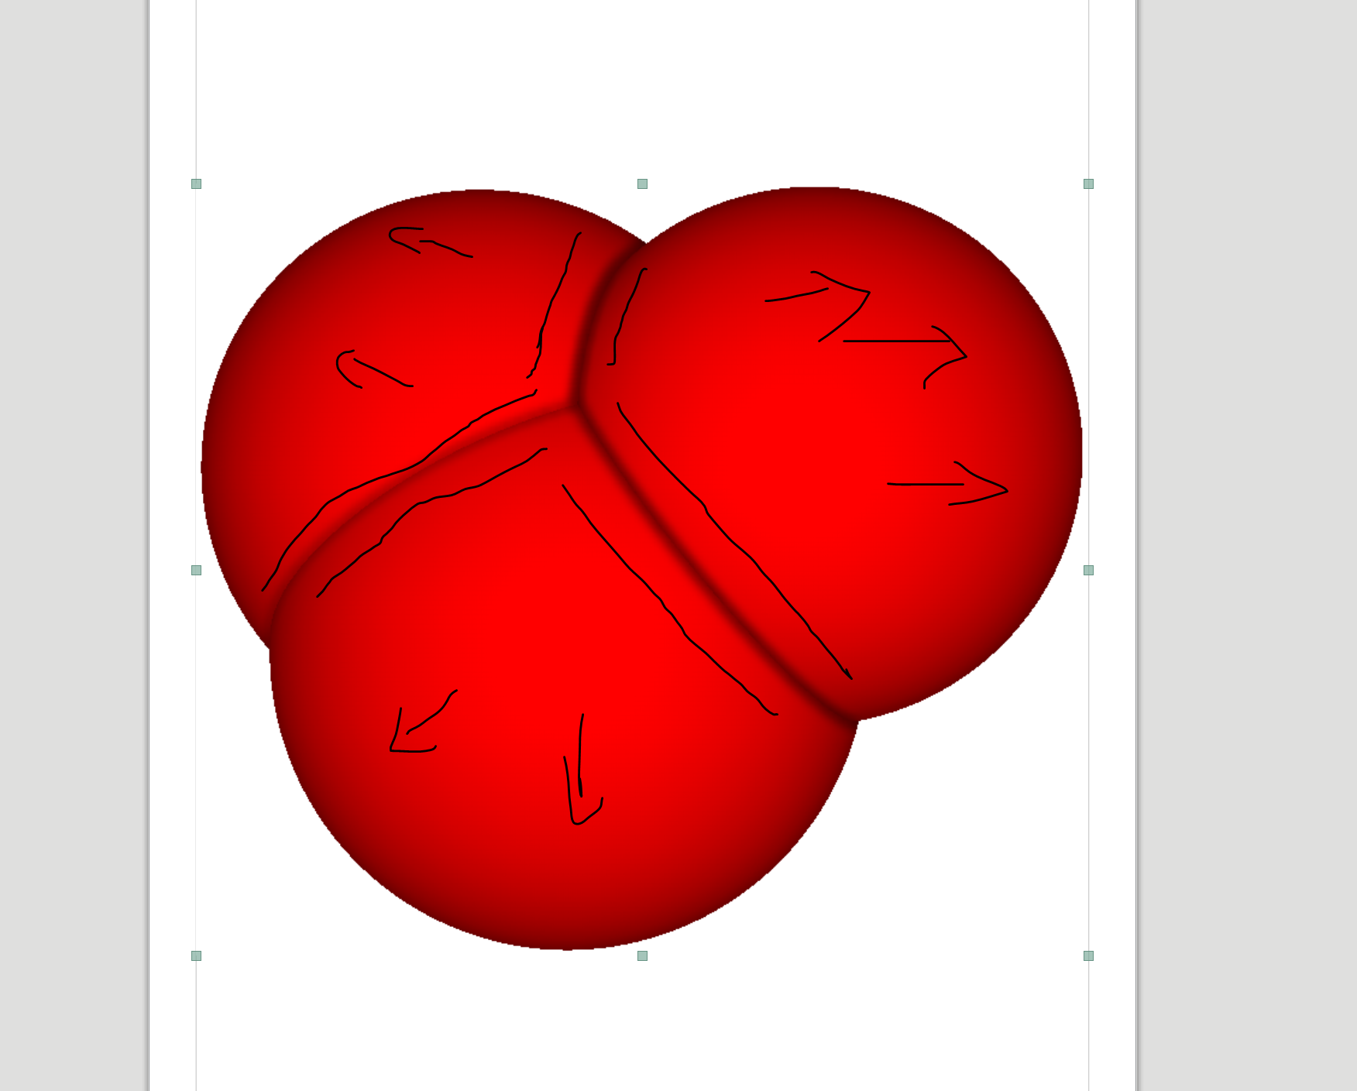

No centro do grande buraco haverá a resposta do choque entre planos e lá estará a salvação de um dos planetas.
Criar uma expansão, onde os alienígenas voltam a Trera para destruir tudo, já que a própria natureza não o fez como eles pretendiam ao fundir os 3 planetas.
Sugestões para nomes da raça da luz
Nome na língua original Sep (Spe, esperança em latim)
Como os humanos os chamam Radiant (radiante em inglês), Lantaux (lanterna Francês), Iluminados
Sugestão para nomes da raça das sombras
Nome na língua original Haenctts (Schatten, sombras em alemão)
Como os humanos os chamam Demons, Curseds, Bestas, Feras
Os humanos são conhecidos como:
Condenados (Haenctts), sobreviventes (Seps)
Planetas
Terra, Earth
Planeta dos humanos
Ittan (anagrama Titan, pronúncia: It-ã)
Planeta dos Seps
Kedhelduin (anagrama trevas em alemão – pronúncia Quedrréldun)
Planeta dos Haenctts
Trerá
Como as raças conhecem o espaço comum dos três planetas. Quando alguém fala Trerá está a falar do ecossistema dos três planetas, como por exemplo: “Ultimamente as pessoas andam muito sensíveis em Trerá”, referindo-se a todos os planetas e suas populações.

FICHA
Referência de pontos
Referência: Pontos:
Seres mitológicos maior que 10
Semideus 10
Ancião Extraplanar 9
Ser de origem extraplanar intacta 8
Ser com energia extraplanar correndo nas veias, sobre humano 7
Personalidade única, jamais visto antes. Alguém realmente único 6
Talento raro entre os mundos, poucos na história chegaram até aqui: 5
Referência naquele atributo, serve de exemplo para os outros: 4
Pessoa boa no que faz: 3
Pessoa normal: 2
Pessoa com pouco talento ou ruim no que faz: 1
Pessoa nula, incapacitada: 0
Pessoa com deficiência menor que zero
Atributos
Quantidade de pontos iniciais para distribuir nos atributos: 17. Tendo o máximo de 1 atributo três em cada categoria.

Perícias
Quantidades de pontos inicias para distribuir nas perícias: 39. Tendo o máximo de 3 perícias nível 3 por categoria.

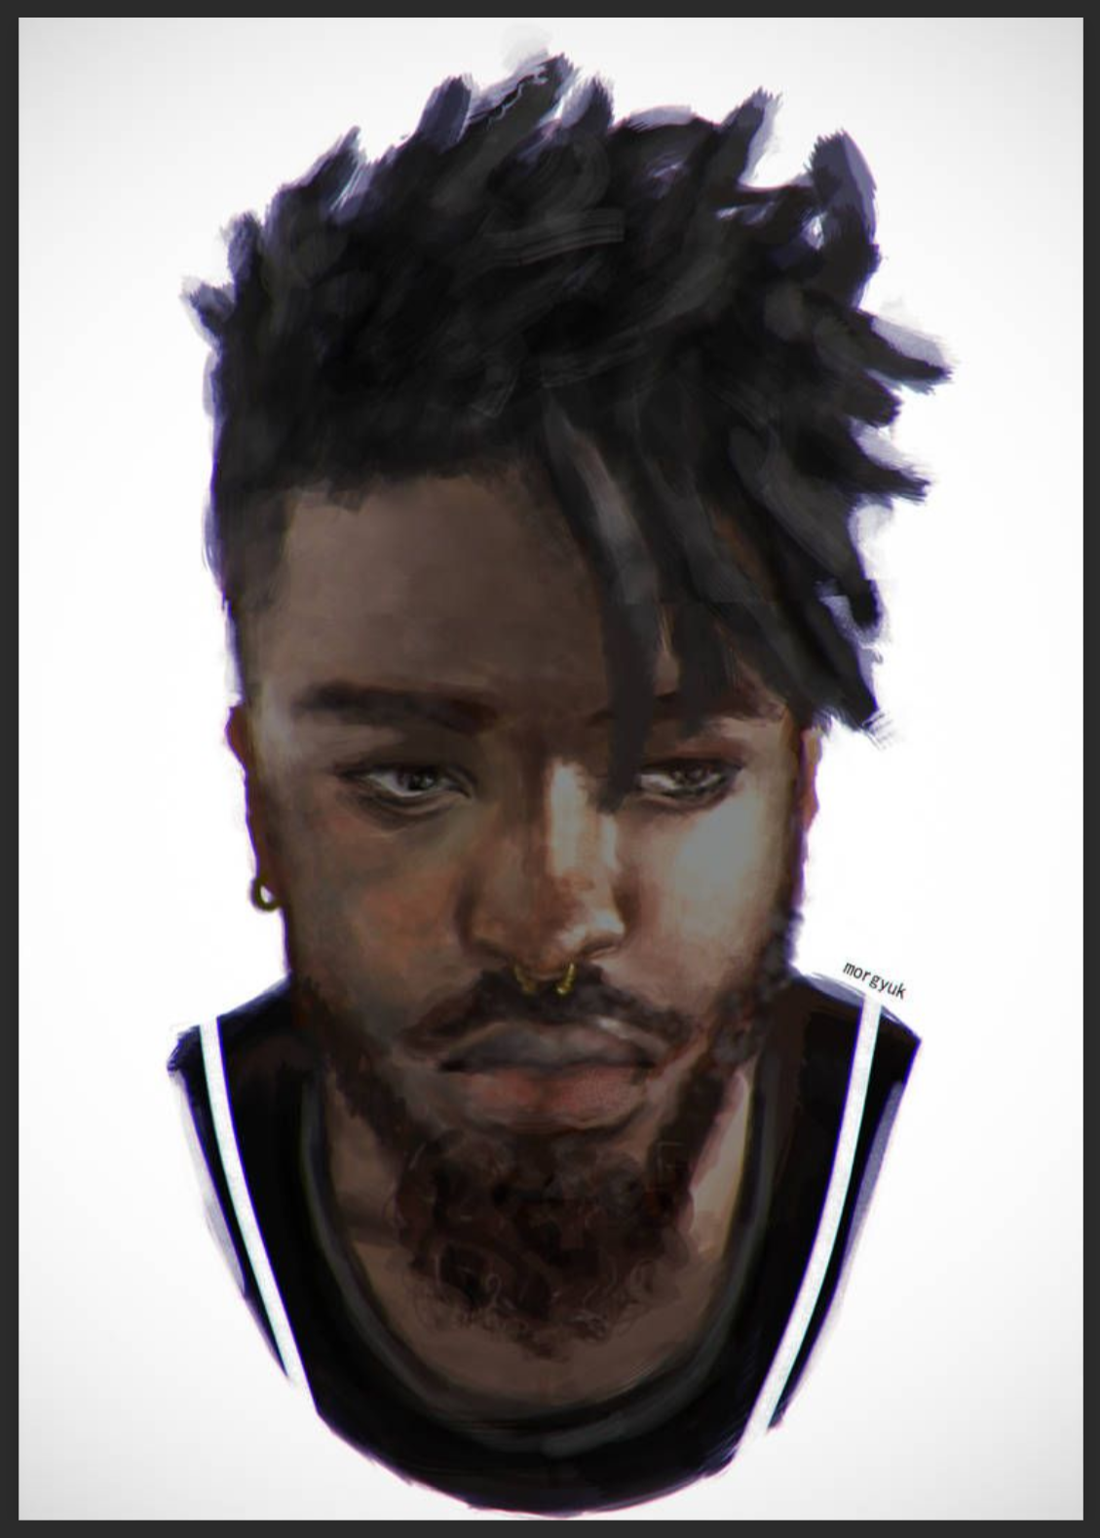
Nome___________ Sobrenome_________ Conceito___________
Traço: Idade:____ Origem:___________
+________ Altura:____ Raça:_____________
-________ Peso:_____ Arquétipo:_________

Atributos Física Mental Social
Potência Força ____ Inteligência ____ Comunicação ____
Precisão Destreza ____ Percepção ____ Empatia ____
Resistência Vigor ____ Determinação ____ Confiança ____
Velocidade Agilidade ____ Raciocínio ____ Aparência ____
Saúde [][][][][][][][][][][][][] [][][][][][][][][][][][][][] [][][][][][][][][][][][][][][][]

Ensaios
____________ ____________ ____________ ____________ Experiência:______
____________ ____________ ____________ ____________ Nível:____

Perícias
Físicas Mentais Sociais
Armas Ancestrais [][][][][] Conh. Ancestral [][][][][] Liderança [][][][][]
A. Extraplanares [][][][][] Conh. Extrapalanar[][][][][] Intimidação [][][][][]
Armas a Distância [][][][][] Culturas [][][][][] Interrogatório [][][][][]
Armas Brancas [][][][][] Ciências Exatas [][][][][] Sedução [][][][][]
Briga [][][][][] Ciências Biológicas[][][][][] Criaturas [][][][][]
Acrobacia [][][][][] Ciências Políticas [][][][][] Manha [][][][][]
Furtividade [][][][][] Glotologia [][][][][] Blefar [][][][][]
Sobrevivência [][][][][] Medicina [][][][][] Sociabilizar [][][][][]
Condução [][][][][] Investigação [][][][][] Disfarce [][][][][]
Atletismo [][][][][] Burlar [][][][][] Negociar [][][][][]

Vanagens Desvantagens Bônus/Ônus
____________ ____________ _____________ ____________ __________
____________ ____________ ____________ _____________ __________
Traço
Os traços são utilizados para ajudar o jogador a interpretar o seu personagem definido uma tendência da sua personalidade. Deve-se olhar para os traços como sentimentos/impulsos que guiam as decisões/ações do personagem involuntariamente.
Traços positivos representam um aspecto da personalidade do personagem que o fortalece.
Traços negativos representam um aspecto da personalidade do personagem que o enfraquece. Teremos uma mecânica onde um traço pode evoluir para um trauma leve, moderado ou severo e posteriormente para uma doença (leve/moderada/severa) que pode levar a morte/loucura.
Positivos
+ 1 Força
Poderoso
Pessoas poderosas admiram e espelham-se no poder com uma visão nobre. Procuram o melhor de si e do seu grupo através do treinamento. Poderosos gostam da oportunidade de demonstrar a sua força e dos seus aliados.
+ 1 Coordenação Motora
Meticuloso
O meticuloso está sempre atendo aos menores detalhes. Buscam sempre a perfeição no que fazem.
+ 1 Vigor
Defensor
Os defensores buscam ajudar os mais fracos e se colocam em segunda prioridade quando o assunto é a sua própria segurança quando salvar alguém está em jogo. Pessoas com esse traço são destemidas e guiadas por um senso humanitário muito forte.
+ 1 Agilidade
Aventureiro
O aventureiro encontra nos perigos do universo uma motivação para seguir em frente. Se animam quando superam obstáculos e encontram uma nova desculpa para correr perigo.
+ 1 Inteligência
Racional
Uma pessoa racional tenta tomar suas decisões a partir de fatos lógicos.
+ 1 Percepção
Justo
Os justos evitam injustiças e tentam manter a balança moral equilibrada. Esse tipo de pessoa normalmente segue um código moral.
+ 1 Determinação
Sério
Os sérios evitam brincadeiras e tentam realizar suas tarefas o mais objetivamente possível. Conhecidos por serem focados e competentes.
Leal
Personagens leais não quebram suas promessas. Se põe ao lado dos seus aliados nas situações mais adversas e não são propensos a traição.
+ 1 Raciocínio
Intervencionista
O intervencionista gosta das coisas do seu jeito. Ele entende que a melhor forma é o seu jeito. São pessoas extremamente disposta a mudar aspectos negativos e melhorar o ambiente em que vivem.
+ 1 Comunicação
Líder
Líderes procuram manter o controle do grupo e fazer com que as pessoas sigam aquilo que julga o melhor.
+ 1 Empatia
Brincalhão
São pessoas divertidas que gostam de fazer piadas e tirar aspectos engraçados das mais diversas adversidades. Através do humor amenizam o sofrimento atual que o grupo está passando.
Bondoso
Bondosos buscam transmitir paz e tranquilidade para o próximo através de boas ações. Estão sempre dispostos a ajudar os mais necessitados. São baseados pelo sendo de fazer o bem ao próximo.
+ 1 Confiança
Confiante
Os confiantes seguem aquilo que acreditam mesmo quando a sociedade o juga diferente. São seguros do que querem e não gostam de fazer algo que não os interessa.
Neutro
Os neutros transitam levemente em cada um dos traços positivos descritos neste capítulo, porém, suas ações sempre são menos intensas, ou seja, todo neutro possuí um limite curto entre a bondade, liderança, lealdade, etc.
+ 1 Aparência
Sociável
Pessoas sociáveis tentam sempre se adaptar ao grupo. Buscam agradar a todos e manter a sua boa imagem perante a sociedade.
Negativos
Protagonista
Um protagonista acha que os eventos, tanto negativos quanto positivos, ocorrem devido a ele. Esse tipo de traço determina uma pessoa que busca se colocar como o centro das atenções sempre que possível.
Revoltado
Chefe
Caótico
Maligno
Invejoso
Sensível

Rolagem de Dados Normais
- Recolha o número de dados igual ao atributo mais apropriado à jogada
- Adicione aos dados recolhidos o número de dados igual à perícia mais apropriada para a jogada
- Adicione e remova o número de dados da jogada consultando os bônus/ônus atual do personagem
- Lance o número de dados D12 e contabilize a quantidade de sucessos (11 e 12)
- Cheque o número de sucessos:
  - 1 Sucesso: Fracassou mas pode refazer os lançamentos imediatamente
  - 2 Sucessos (você quase falha mas consegue realizar a ação)
  - 3 sucessos você conseguiu dentro do esperado
  - 4 sucessos você realizou uma ação acima do normal
  - 5 sucessos você realizou a ação excepcionalmente
  - Todos os dados de sucesso acima de 5 devem ser guardados como dados extras para o próximo lançamento
  - Quando falhar em um teste, conte o número de resultados igual 1. Este será o número de dados que você deve reduzir no próximo lançamento.
Rolagem de dados disputada
- Realizar uma jogada normal para ambas as pessoas que estão disputando e compare o número de sucessos.
- Em caso de empate reduza a barra de saúde da categoria de atributo envolvida em ambos os lados da disputada
- Se houver vitória por um sucesso a mais, repita o processo imediatamente
- O vitorioso é aquele que possuir dos sucessos a mais do que o seu oponente
Como realizar um ataque?
- Selecione o atributo de acordo com o tipo de ataque.
  - Corpo-a-corpo
    - Força
      - Armas corpo-a-corpo grandes
      - Luta de impacto (exemplo boxe)
    - Coordenação motora
      - Armas corpo-a-corpo pequenas
      - Luta de imobilização (exemplo jiu-jitsu)
  - Distância
- Selecione a perícia envolvida
- Realize a rolagem normal de acordo com a regra baseados
- Lance o número de d6 igual ao número de sucessos somando os resultados
- O agredido deve realizar a mesma rolagem (de acordo com as suas habilidades), jogar o número de d6 igual ao sucesso e somar os resultados
- Reduza o número de sucessos do atacante ao do defensor. Caso o resultado seja positivo o agredido perderá esse número de vida
Manobras básicas de combate: Esquivar
- No início do seu turno o jogador pode optar pela manobra esquiva
- Ao optar pela manobra esquiva ele realiza uma ação de AGI + Perícia
- Ele deve lançar o número de dados igual ao número de sucessos e somar o resultado
- O resultado adquirido é o bônus automático que ele receberá no próximo turno reduzir o dano do atacante além do arremesso normalmente
- O esquivante ainda pode realizar qualquer ação neste turno, porém deverá usar o número de dados dividido por 2 arredondado para baixo
Manobras básicas de combate: Defender
- No início do seu turno o jogador pode optar pela manobra esquiva
- Ao optar pela manobra esquiva ele realiza uma ação de Atributo + Perícia, onde o atributo é determinado pela a arma utilizada para defender (consultar guia de armas)
- Ele deve lançar o número de dados igual ao número de sucessos e somar o resultado
- O resultado adquirido é o bônus automático que ele receberá no próximo turno reduzir o dano do atacante além do arremesso normalmente
- O esquivante ainda pode realizar qualquer ação neste turno, porém deverá usar o número de dados dividido por 2 arredondado para baixo

Cidades do Planeta Terra
Spitfire – Capital dos Humanos (Antiga Londres)
Após o grande cataclisma a antiga Londres, hoje chamada de Spitfire devido à aeronave de mesmo nome cravada no antigo Big Ben, é símbolo da esperança dos homens na região do antigo Reino Unido.
Lembrar de colocar um enigma nesta cidade. Com o choque entre os planos o espaço tempo foi alterado, por isso uma aeronave da segunda guerra mundial encontra-se no Big Ban da cidade.
Música de inspiração: Spitfire - The Prodigy
